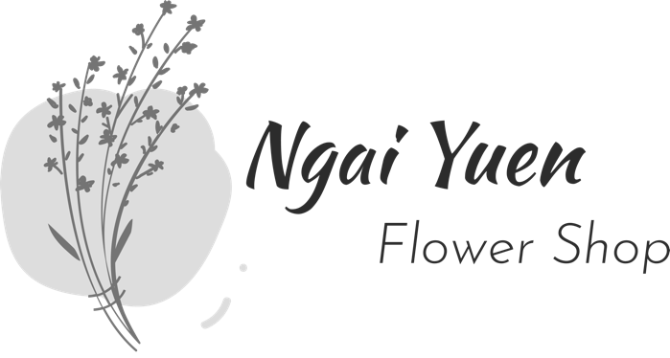
電話Tel: (+852) 2391 0962
WhatsApp: (+852) 9253 4671
傳真Fax: (+852) 2398 0371
電郵Email: ngaiyuen.hk@gmail.com
網址Website: ngaiyuenflowershop.com
訂購表格ORDER FORM
*在以下空格填上勾號 Put a tick in the box below
訂貨人聯絡資料 Customer Contact Information
訂貨人姓名
Customer Name
訂貨人電話  Customer Tel |  |  | 傳真  Fax
電郵地址
Email Address
訂貨資料 Order Information
產品款號  Product Code |  |  | 數量  Quantity
留言內容
Message
備註事項
Remarks
送貨*  Delivery  q | 送貨日期  Delivery Date |  | 自取*  Self-Pick-Up  q | 自取日期  Self-Pick-Up  Date
送貨*  Delivery  q | 送貨時段*  Delivery Time | 09:00 – 13:00 q  13:00 – 18:00 q  18:00 – 21:00 q | 自取*  Self-Pick-Up  q | 自取時段  Self-Pick-Up  Time
付款方式*  Payment Method | 銀行轉帳 Bank Transfer q  PayMe q  郵寄支票Cheque Payment by Mail q
收貨人聯絡資料 Recipient Contact Information
收貨人姓名  Recipient Name |  |  | 收貨人電話  Recipient  Tel
送貨地址
Delivery Address

